EMEIEF SEBASTIANA DAS DORES MOURA
JARDIM II
PROFESSORAS: AZENATE, EDERLY, LIDIAMARA E SUELI.
PERÍODO: 08/02 A 19\02

SEJAM TODOS BEM VINDOS!!!
OLÁ FAMÍLIA, GOSTARÍAMOS DE ESTAR PRESENCIALMENTE COM NOSSAS CRIANÇAS, AUXILIANDO-OS EM CADA MOMENTO, NO ENTANTO AINDA NÃO É POSSÍVEL, PORTANTO, ESTAMOS DISPONIBILIZANDO ATIVIDADES PARA AUXILIÁ-LOS NA EDUCAÇÃO DE NOSSOS PEQUENOS DURANTE ESSE PERÍODO ADVERSO E TÃO DIFÍCIL QUE ESTAMOS VIVENCIANDO. LOGO ESTAREMOS JUNTOS!
PREPARAMOS COM CARINHO ALGUMAS ATIVIDADES PARA O RETORNO DE NOSSAS CRIANÇAS.

VAMOS OUVIR A HISTÓRIA: TATÁ VOLTA AS AULAS
HTTPS://WWW.YOUTUBE.COM/WATCH?V=FSZAUDOH1JI
TATÁ QUERIA MUITO VOLTAR AS AULAS, ASSIM COMO TODOS NÓS.
- DESENHE A TATÁ.
- DESENHE COMO VOCÊ SE SENTE POR AINDA NÃO PODER VOLTAR AS AULAS.
- TEMOS QUE NOS CUIDAR COMO DIZ A HISTÓRIA DA TATÁ. VOCÊ ESTÁ SE CUIDANDO? TIRE UMA FOTO DE UM DOS CUIDADOS QUE TEM PRATICADO COMO A TATÁ.
- TATÁ, A LAGARTA VIROU UMA LINDA BORBOLETA. VAMOS FAZER UMA BORBOLETA USANDO SUAS MÃOZINHAS. PODE SER CARIMBADA OU PODE DESENHAR O CONTORNO DAS MÃOZINHAS.

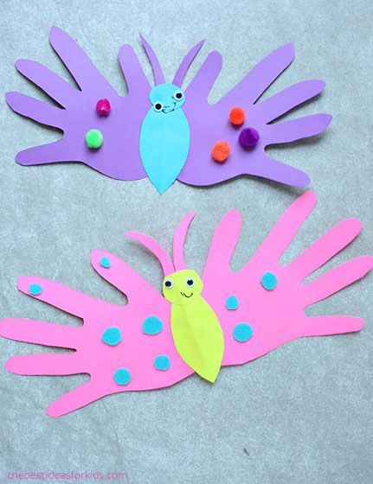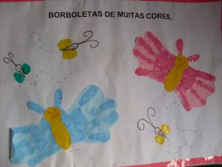
https://br.pinterest.com/pin/243827767314201991/ https://br.pinterest.com/pin/332773859957188170/

- QUANTAS BORBOLETAS VOCÊ ESTÁ VENDO NA IMAGEM? FAÇA O NÚMERO.
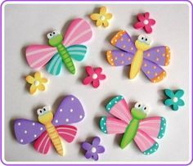
https://br.pinterest.com/pin/753860425104828868/
- É ASSIM QUE SE ESCREVE O NOME DA BORBOLETA DA HISTÓRIA: TATÁ
E O SEU NOME COMO É QUE SE ESCREVE? VOCÊ SABE? SE SOUBER ESCREVA PARA EU VER. DESTAQUE A PRIMEIRA LETRA. VAMOS LÁ, BEM BONITO?
- E AGORA QUE TAL DESENHAR SUA MÃOZINHA REPRESENTANDO SUA IDADE. COLOQUE UM NUMERAL PARA CADA DEDINHO DESENHADO.
- VAMOS BRINCAR COM A MÚSICA A MULHER DO SAPO.
HTTPS://WWW.YOUTUBE.COM/WATCH?V=TPUNEUKTZ30

MÚSICA: PARA SALVAR O MUNDO
HTTPS://WWW.YOUTUBE.COM/WATCH?V=A7TVNN12KLS

APROVEITANDO O CALORÃO VAMOS FAZER ESTA BRINCADEIRA UTILIZANDO ÁGUA. SEM DERRUBAR VAMOS TRANSFERIR A ÁGUA DE UM LUGAR PARA O OUTRO SEM DERRAMAR. VAMOS LÁ?
HTTPS://WWW.YOUTUBE.COM/WATCH?V=0OUGVSRJJDW
TENHAM TODOS UM BOM TRABALHO, FILMEM OU TIREM FOTOS DA REALIZAÇÃO DAS ATIVIDADES. A DEVOLUTIVA DAS ATIVIDADES (FOTOS E VÍDEOS) PODE SER POSTADA NO GRUPO DO WHATSAPP OU AINDA ENTREGUES NA ESCOLA COM O NOME DA CRIANÇA E A SALA.
SE CUIDEM E UM GRANDE ABRAÇO DA PROFESSORA.

